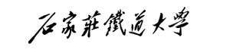

成绩排名证明

姓 名： ， 性 别： ， 学 号：201

所在院（系）： 学院， 专业：

截止目前，该生在读期间所有必修课学分加权平均成绩为    ，平均学分绩点为    ，年级专业总人数共   人，年级 专业成绩排名第  名，年级专业综合排名第  名。

特此证明。

院（系）领导签字： 教务处负责人签字：

（院系公章） （教务处公章）

20 年 月 日 20 年 月 日